**MONITORAMENTO DE ÁREAS DE PRESERVAÇÃO PERMANENTE DO SISTEMA NACIONAL DE CADASTRO AMBIENTAL RURAL NA BACIA DO RIO APODI - MOSSORÓ**

Frankilys Ryan Medeiros da Silva1; Roseano Medeiros da Silva2; Anne Katherine de Holanda Bezerra Rosado3; Alfredo Marcelo Grigio4; Enaira Liany Bezerra dos Santos5

6 José Vinicius Pereira da Silva; Ana Veronica Menezes de Medeiros7

1Bacharel em Gestão Ambiental pela Universidade do Estado do Rio Grande do Norte (UERN). medeirosdasilva671@gmail.com

2Doutor em Agronomia pela Universidade Federal Rural do Semi-Árido (UFERSA). Professor do Departamento de Gestão Ambiental da Universidade do Estado do Rio Grande do Norte (DGA/UERN). roseanomedeiros@uern.br

3Doutora em Agronomia pela Universidade Federal da Paraíba (UFPB). Professora do Departamento de Gestão Ambiental da Universidade do Estado do Rio Grande do Norte (DGA/UERN). annekatherine@uern.br

4Doutor em Geodinâmica e Geofísica pela Universidade Federal do Rio Grande do Norte (UFRN). Professor do Departamento de Gestão Ambiental da Universidade do Estado do Rio Grande do Norte (DGA/UERN). alfredogrigio@uern.br

5Mestre pelo Programa de Pós-Graduação em Ambiente, Tecnologia e Sociedade (PPGATS). Universidade Federal Rural do Semi-Árido (UFERSA). enairaliany99@hotmail.com

1 Bacharel em Gestão Ambiental pela Universidade do Estado do Rio Grande do Norte (UERN). joseviniciussilva@alu.uern.br

6Doutora em Agronomia pela Universidade Federal Rural do Semi-Árido (UFERSA). eng.anamedeiros@gmail.com

**RESUMO**

A crescente exploração e uso indiscriminado das áreas rurais têm desencadeado impactos significativos ao meio ambiente, o que dificulta principalmente a falta de regularização ambiental dos imóveis rurais. Por se utilizar geotecnologias, o Cadastro Ambiental Rural (CAR) se torna uma ferramenta de difícil acesso aos pequenos produtores rurais. O presente trabalho objetiva analisar as áreas de preservação permanente (APP) de imóveis rurais cadastrados na área da bacia hidrográfica do Rio Apodi-Mossoró cadastradas na plataforma do sistema nacional de cadastro ambiental rural (SICAR) e verificar se os limites que estão determinados na legislação estão sendo respeitados nas informações dos respectivos cadastros disponível na base de consulta pública do SICAR. Ao observar informações geoespaciais obtidas através da plataforma do SICAR percebe-se que ainda existem imóveis rurais que estão sendo usados pela agricultura e pecuária que não tem CAR. Ao analisar os dados do SICAR percebe-se que ainda existem áreas marginais ao curso d’água que não estão com suas informações geoespaciais constando no sistema de maneira nítida, que apresentam-se como áreas de APP para possível regularização junto ao projeto de recuperação de áreas degradadas (PRAD). Essa falta de informação de áreas de APP vão acarretar erros de cadastro, o que inviabiliza a sua análise e aprovação.

**Palavras-chave:** Regularização Ambiental. Imóveis rurais. Geotecnologias.

**Área de Interesse do Simpósio**: Metodologias, Geotecnologias, Estatística e Divulgação da Ciência.

**1. INTRODUÇÃO**

A crescente exploração e uso indiscriminado das áreas rurais têm desencadeado impactos significativos ao meio ambiente. Entre esses impactos, observa-se a retirada sem controle da vegetação nativa. No Brasil, a principal lei federal que trata sobre essa questão é o Código Florestal, instituído pela Lei nº 12.651, de 25 de maio de 2012 (BRASIL, 2012).

Nesse contexto, o Código Florestal traz ferramentas que buscam coordenar melhor essa exploração e atenuar tais impactos ocasionados pelo uso de áreas com predominância de vegetação nativa, especificamente aquelas que devem ser destinadas à preservação. A lei traz, então, toda a delimitação sobre Áreas de Preservação Permanente (APP), que se trata de “área protegida, coberta ou não por vegetação nativa, com a função ambiental de preservar os recursos hídricos, a paisagem, a estabilidade geológica e a biodiversidade, facilitar o fluxo gênico de fauna e flora, proteger o solo e assegurar o bem-estar das populações humanas” (Brasil, 2012).

Mais que instituir regulamentações importantes para preservação, o Código Florestal traz o Cadastro Ambiental Rural (CAR) para garantir o acesso à informação desses imóveis rurais, uma vez que o CAR se trata de um registro público dos imóveis rurais que integra suas informações ambientais, demonstra, entre outras informações, áreas de Reserva Legal e APP cadastradas nos imóveis.

De acordo com Okuyama (2012), O CAR é um dos instrumentos que visa a proteção dos recursos naturais e atualmente está em vigor, é apenas uma dentre as várias normas legais a que estão submetidas a propriedade rural e as atividades agropecuárias, além de garantir que as atividades exercidas por produtores rurais estejam adequadas às exigências sociais e às limitações naturais.

Uma das problemáticas para sua implantação é o acesso e o conhecimento que ainda é mínimo para pequenos produtores e alguns pequenos municípios. Por se utilizar geotecnologias, o CAR se torna caro, para os produtores de médio porte. De acordo com Evilásio et.al (2022), é possível perceber que o CAR pode conter uma série de discrepâncias que dificultam sua operacionalização e aplicação para análises técnicas sendo, portanto, necessários ajustes e aprimoramentos contínuos.

O presente trabalho objetiva analisar as APP de imóveis rurais cadastrados na área da bacia hidrográfica do rio Apodi-Mossoró cadastradas na plataforma do SICAR e verificar se os limites que estão determinados na legislação estão sendo respeitados por todos os produtores.

**2. METODOLOGIA**

2.1 ÁREA DE ESTUDO

A Bacia hidrográfica do Rio Apodi-Mossoró, tem uma ocupação de 26,8% no estado do Rio Grande do Norte abrangendo uma área de 14.276 Km², cerca de 53 municípios estão na área da bacia hidrográfica Apodi-Mossoró (Figura 1).

Figura 1 – Mapa de Localização da Área de Estudo.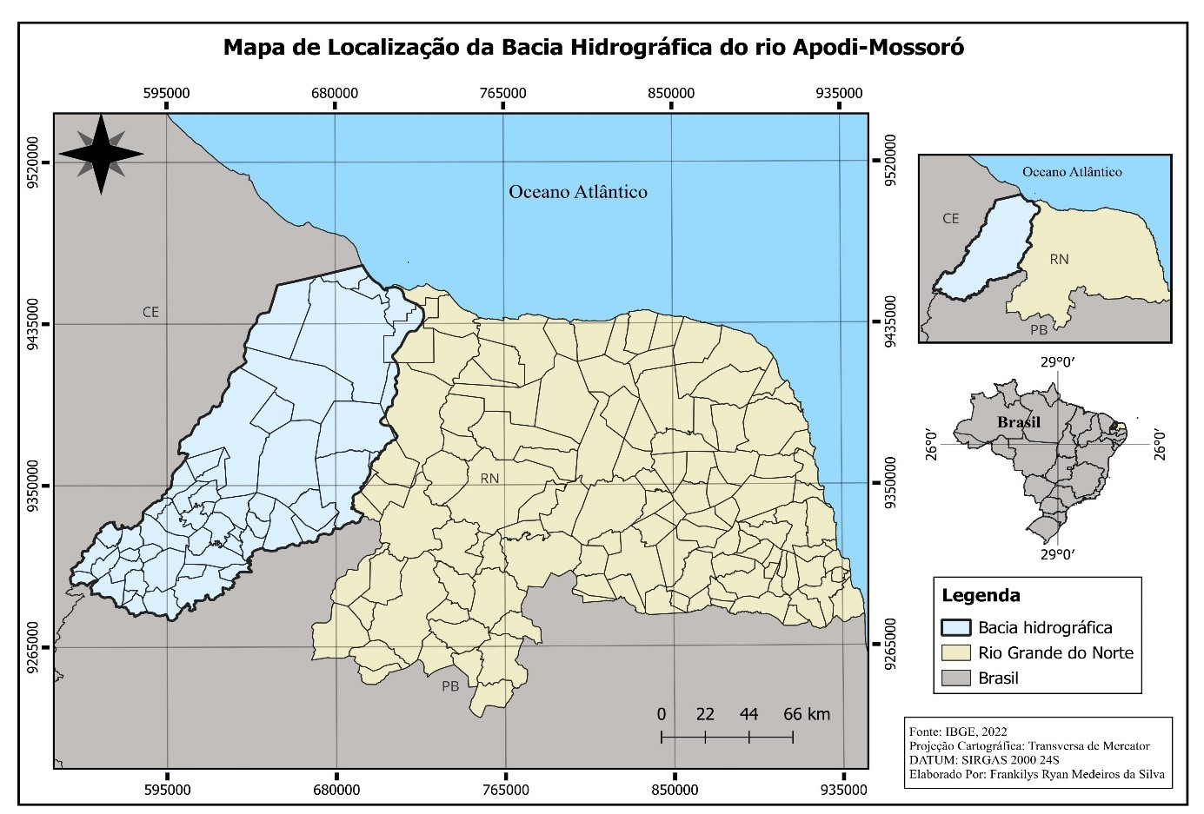

Fonte: Autor, 2022.

2.2 COLETA E ANÁLISE DE DADOS

A base de dados utilizada na pesquisa foi o Instituto Brasileiro de Geografia e Estatística – IBGE e a base de dados do Sistema Nacional de Cadastro Ambiental Rural – SICAR do ano de 2023, onde se tem acesso à base de shapefiles disponíveis para elaboração de mapas temáticos, após a quantificação desses dados observa-se que na bacia hidrográfica do Rio Apodi-Mossoró possui cerca de 79.557 cadastros ambientais Rural – CAR. A análise dos dados para elaboração dos mapas foi realizada com auxilio do software QGIS 3.34. Foi feito o download dos dados do IBGE na sua própria plataforma, logo após os dados do SICAR e em seguida esses dados foram transformados pela ferramenta “Dissolver” do QGIS 3.34 para juntar todas as áreas de APP que está no sistema em camada única, em seguida foi feito o recorte para dentro da Bacia Hidrográfica do Rio Apodi-Mossoró e por último foi confeccionado o layout do mapa para apresentar as áreas que estão cadastradas no SICAR na área de estudo.

**3. RESULTADOS E DISCUSSÃO**

Com a análise e espacialização dos dados obtidos, percebe-se que uma boa parte dos produtores não está com seu CAR atualizado. Cerca de 1771 imóveis, que correspondem a 2% dos cadastros, não contém sua Área de Preservação Permanente – APP, Ou seja, a parte das propriedades que ainda não tem ou não cadastraram suas APP na plataforma do SICAR (Figura 2). Essas áreas apresentam alta fragilidade ambiental, e desempenham um papel amplamente importante na preservação de mananciais e dos recursos hídricos, para a estabilidade climática, hidrológica e geomorfológica, fluxo gênico de fauna e flora e proteção ao solo (OLIVEIRA et.al., 2022).

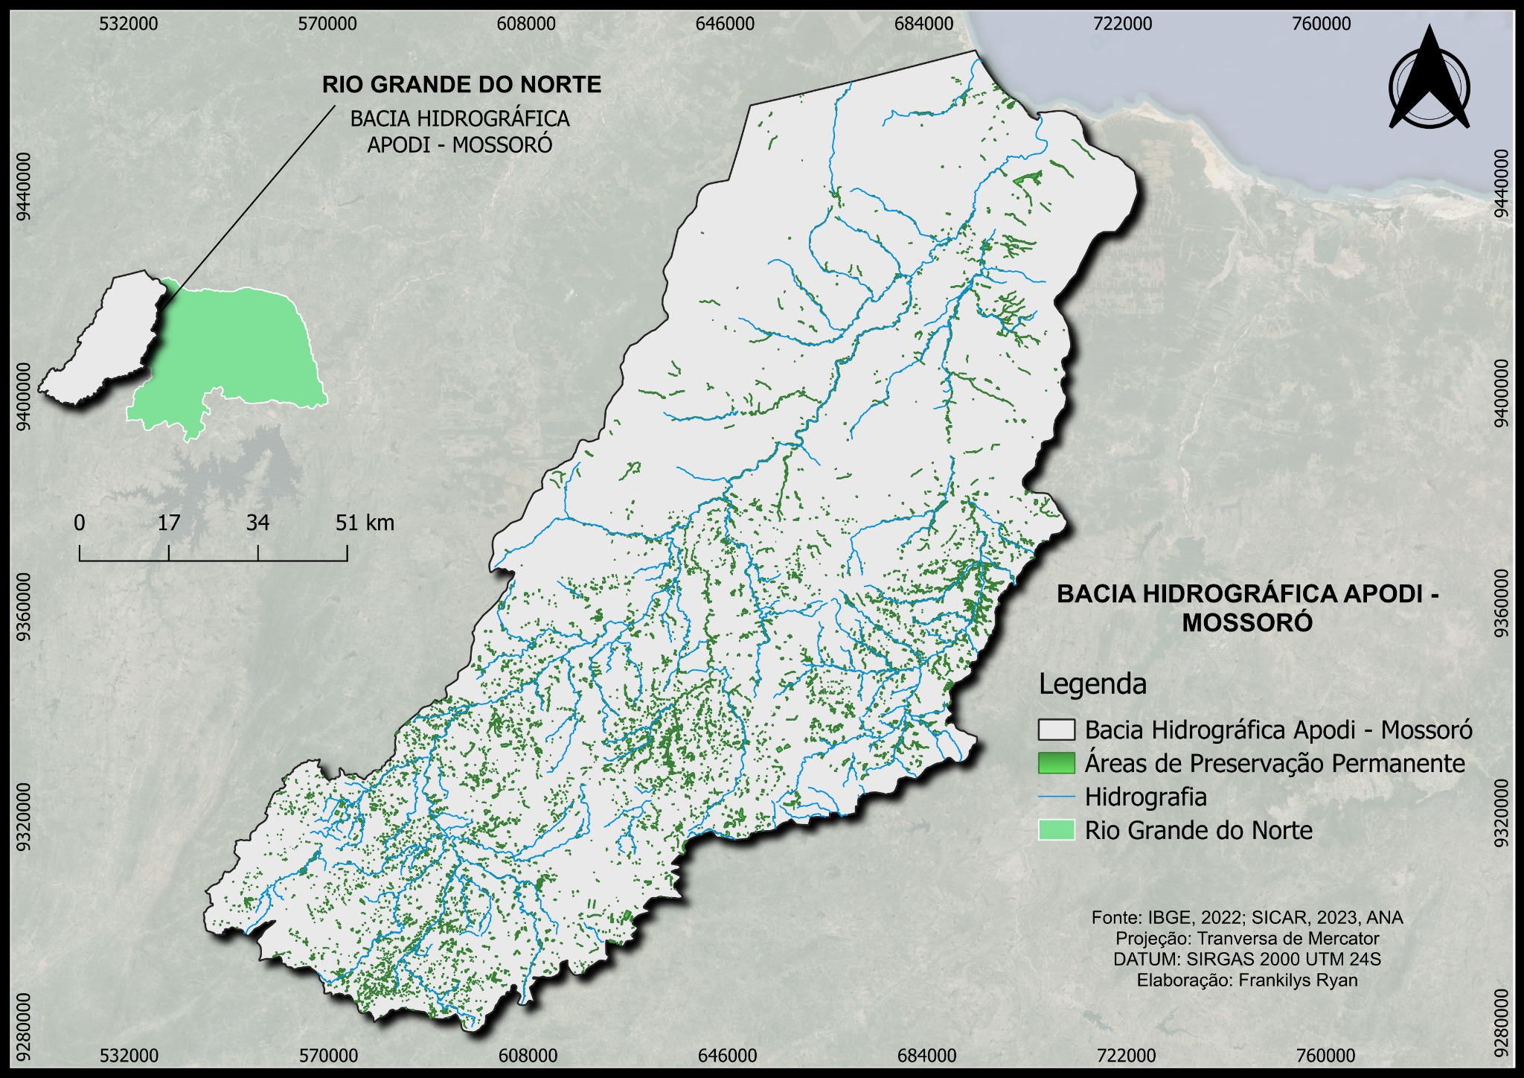Figura 2 – Distribuição espacial das áreas de APP do Bacia do Rio Apodi-Mossoró.

Fonte: Autor, 2022.

As áreas de preservação permanente são de grande importância para manter o equilíbrio dos ecossistemas aquáticos, ajudam na infiltração de água nos solos, facilitam o abastecimento do lençol freático, estabilizam a qualidade da água e impossibilita o escoamento superficial de sedimentos que causam poluição e assoreamento dos recursos hídricos (EMBRAPA, 2008). Melo et al. (2021) estudaram a realidade dos CAR no estado de São Paulo e verificaram que uma das problemáticas é a duplicação de cadastros e sobreposições. No trabalho foi mostrado que mais de 20% do CAR apresenta problemas de cadastro, não respeitam o espaçamento mínimo de APPs conforme o código florestal e dificulta inciativas de recuperação de áreas e de pesquisa sobre o real estado desses ambientes.

No caso de não preservar essas áreas causa grande impacto na comunidade que se utilizam dessas águas, sendo capaz de fazerem o uso de água poluída e contaminada, afetando a saúde dessa comunidade. Em 17 de Outubro de 2012, entrou em vigor a lei de nº 12.727/2012, que dispõe sobre a vegetação nativa e exploração florestal, tendo em vista que essa lei atenderá os objetivos do desenvolvimento sustentável (ODS), se enquadrando no objetivo 13, que traz da ação contra mudança global do clima e no objetivo 15 que trata

Destaca-se o papel desta vegetação na atenuação da erosão fluvial acelerada, na contenção do aporte de sedimentos/dejetos a cursos d’água/reservatórios e na regularização de vazões ao longo dos cursos d’água (HENRIQUE, et al. 2002). De acordo com o art.1 da Lei 12.651/2012 ressalta sobre as áreas de preservação permanente (APP) e também sobre as áreas de reservas legais (ARL), como maneira de compensação ambiental, dependendo do seu potencial poluidor/degradador em caso de descumprimento dessa legislação o produtor poderá ser autuado.

O Código Florestal estabelece normas gerais sobre a proteção da vegetação, áreas de Preservação Permanente e as áreas de Reserva Legal; a exploração florestal, o suprimento de matéria-prima florestal, o controle da origem dos produtos florestais e o controle e prevenção dos incêndios florestais, e prevê instrumentos econômicos e financeiros para o alcance de seus objetivos (BRASIL, 2012).

**4. CONSIDERAÇÕES FINAIS**

Ao observar informações geoespaciais obtidas através da plataforma do Sistema Nacional de Cadastro Ambiental Rural (SICAR) percebe-se que ainda existem imóveis que estão sendo usados pela agricultura e pecuária, porém ainda não tem cadastro ambiental rural (CAR). Segundo Flávia Camargo (2013), não é bem simples entender a legislação florestal, pois ela se utiliza de muitos termos e instrumentos técnicos que os produtores podem não ter acesso facilmente aos serviços ambientais para elaboração do cadastro e análise da propriedade rural no CAR podem ter custos altos para pequenos produtores. O não cumprimento da legislação traz consequências ambientais e sociais.

Ao analisar os dados do SICAR percebe-se ainda que ainda existem áreas próximas aos cursos d’água que não estão com suas informações geoespaciais constando no sistema de maneira nítida, que possa ser possível a visualização de suas respectivas áreas de APP com suas respectivas malhas de áreas de proteção, que são calculadas automaticamente pelo módulo de cadastro, ao se informar uma área de APP. A existência de ambientes como drenagens intermitentes, por exemplo, que conforme a lei deveria conter projeção de APP, e que na realidade não tem também pode ser observada a partir deste estudo.

A resolução do problema precisa ser dada em diferentes frentes: o governo federal precisa capacitar e dispor de equipe de assessoria técnica gratuita para recuperar o abismo que existe entre a realidade dos imóveis rurais e o que se tem cadastrado na plataforma. Também é necessário buscar uma maior difusão da lei, de forma acessível aos agricultores e produtores rurais, que tem dificuldades em compreender as necessidades e determinações de leis. Cabe também às universidades a prática de extensão rural, como por exemplo a união de empresas juniores para prestar assessoria a baixo custo para tais produtores. A manutenção do sistema SICAR é primordial para um desenvolvimento rural sustentável.

**REFERÊNCIAS**

**Bem-Vindo Ao Projeto Qgis**. Disponível Em: Https://Qgis.Org/Pt_Br/Site/.

**Constituição Federa**l. Disponível Em: Https://Www.Planalto.Gov.Br/Ccivil_03/Constituicao/Constituicao.Htm. Acesso Em: 15 Nov. 2023.

Costa, L. P.; Figueiredo, F. G. **Panorama Dos Resíduos Sólidos Gerados Na Central De Abastecimento Do Rio Grande Do Norte (Ceasa/Rn)**. In: Iv Inovagri International Meeting, 4., 2017, Fortaleza. Anais [...] Fortaleza: Inovagri, 2017. Disponível Em: Https://Icolibri.Com.Br/Public/Biblioteca/Iv-Inovagri-Meeting. Acesso Em: 30 De Ago. 2023.

Débora Pimentel, Carlos Frederico Lins E Silva Brandão, Arthur Costa Falcão Tavares, Hilda Rafaella Da Silva Santos, Ana Rosa De Oliveira Farias, And Alana Thais De Lima. "**Uso De Geotecnologias Para Regularização Ambiental De Propriedades Rurais**." Diversitas Journal 8.1 (2023) Disponível em: Diversitas Journal, 2023, Vol.8 (1). Web. Acesso Em: 05 Out. 2023.

Henrique, F. Et Al. **Importância Das Matas Ciliares República Federativa Do Brasil**. Disponível Em: Https://Ainfo.Cnptia.Embrapa.Br/Digital/Bitstream/Item/215262/1/Cpafro-6634-Doc61.Pdf. Acesso Em: 15 Nov. 2023.

Nogueira, Evilásio Monteiro, And Ayrton Luiz Urizzi Martins. "**Cadastro Ambiental Rural Como Ferramenta De Gestão Ambiental: O Município De Lábrea/Am Como Estudo De Caso**" Desenvolvimento E Meio Ambiente 60 (2022) Disponível Em: https://www.academia.edu/94648119/Cadastro_ambiental_rural_como_ferramenta_de_gest%C3%A3o_ambiental_o_munic%C3%ADpio_de_L%C3%A1brea_AM_como_estudo_de_caso Acesso Em: 03 De Out. 2023.

**Os Rumos Do Cadastro Ambiental Rural (Car) Precisam Mudar**. Disponível Em: Https://Site-Antigo.Socioambiental.Org/Pt-Br/Blog/Blog-Do-Ppds/Os-Rumos-Do-Cadastro-Ambiental-Rural-Car-Precisam-Mudar. Acesso Em: 4 Out. 2023.

Recife, C.; Ricelly, A.; Barros, S. **Instituto Federal De Ciência E Tecnologia De Pernambuco**. [S.L: S.N.]. Disponível Em: Https://Repositorio.Ifpe.Edu.Br/Xmlui/Bitstream/Handle/123456789/300/Desafios%20da%20implementa%C3%87%C3%83o%20do%20cadastro%20ambiental%20rural%20car%20um%20estudo%20de%20caso%20no%20munic%C3%Adpio%20de%20ferreiros%20%20pernambuco.Pdf?Sequence=1&Isallowed=Y. Acesso Em: 3 Jul. 2024.

**Sicar - Sistema Nacional De Cadastro Ambiental Rural**. Disponível Em: <Https://Www.Car.Gov.Br/#/>. Acesso em: 5 Jul. 2024.

**Área de Preservação Permanente - Portal Embrapa**. Disponível em: https://www.embrapa.br/codigo-florestal/entenda-o-codigo-florestal/area-de-preservacao-permanente. Acesso em: 3 Dez. 2024.

Mello, Daniele Picão de et al. **O Cadastro Ambiental Rural (CAR) no sudoeste paulista: deficiências e desafios. In: Alternativas para o Desenvolvimento Sustentável do Sudoeste Paulista**. Editora Científica, 2021. Disponível em: https://downloads.editoracientifica.com.br/articles/210906161.pdf. Acesso Em: 15 Nov 2024